DĚJEPIS DO 5.5. – Posílám Vám poslední část politických dějin starověkého Řecka.
Téma: ROZKVĚT ATHÉN – DOBA PERIKLOVA
- Učebnice str. 73
https://www.youtube.com/watch?v=T6Y5UApmCEg – ve video je popisována situace po řecko – perských válkách
Zápis:
- po vítězství v řecko – perských válkách – Athény nejbohatším a nejmocnějším městským státem v Řecku
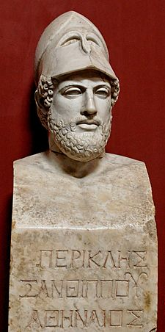
- v té době vedl Athény PERIKLES
- vytvořen athénský námořní spolek ( na obranu proti případné válce)
- členové přispívali do společné pokladny
- Athény vedly spolek i se staraly o pokladnu
- Athény zneužili část peněz a budovaly nové Athény
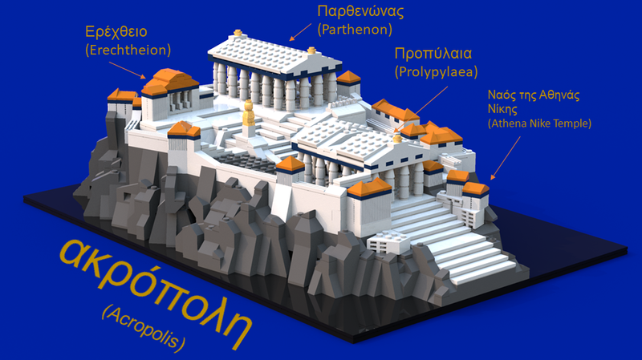
- zásluhou Perikla se Athény staly nejkrásnějším městem

Úkol 1:
Jak se nazýval pahorek? _________ ______________________________________________
Jak se nazýval nejkrásnější chrám? _______________________________________________
Kde vzaly Athény peníze na tak nákladnou výstavbu? ___________________________________________________________________________
Co záslužného Perikles udělal? – odpověď ve videu
___________________________________________________________________________
___________________________________________________________________________
Téma: PELOPONÉSKÁ VÁLKA 431 – 404 př. n. l
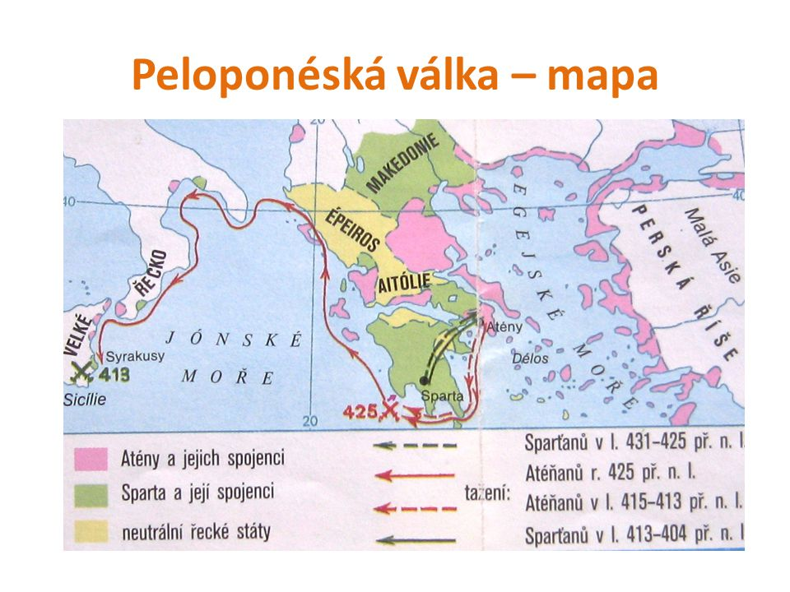
- Učebnice str. 74
- Napětí mezi Spartou a Athénami narůstalo až postupně došlo k válce, do které bylo postupně vtaženo celé Řecko
- Na mapě si najděte Athény a Spartu
- Válka začala roku 431 př.n.l. – Sparta vtrhla do Attiky, drancovala, ale do Athén, které chránily vysoké hradby, se nedostala
- v době války vypukl v Athénách mor – trval 4 roky a oslabil Athény
Úkol 2:
Který významný muž zemřel v době peloponéské války na mor? _______________________
- Po krátkém míru vypukla válka znovu – Sparta se spojila s Peršany
- Po bezmála 30 letech skončila válka porážkou Athén
Úkol 3: Vypište si mírové podmínky (v uč. str. 74)
_______________________________________________________________________
_______________________________________________________________________
_______________________________________________________________________
Sparta se stala nejmocnějším státem Řecka, ale jen do doby kolem r. 350 př.n.l.
Téma: ŘECKO POD NADVLÁDOU MAKEDONIE
- Učebnice str. 75- 77
- Pusťte si video – Kompas času, Starověké Řecko 2 – od 7.48 minuty – Alexandr Veliký

https://www.youtube.com/watch?v=GDkfsymzk1s

- Makedonská říše ležela na sever od Řecka ukažte si v mapě Peloponéský poloostrov - tam ležela Sparta
Attiku – tam jsou Athény
Makedonii

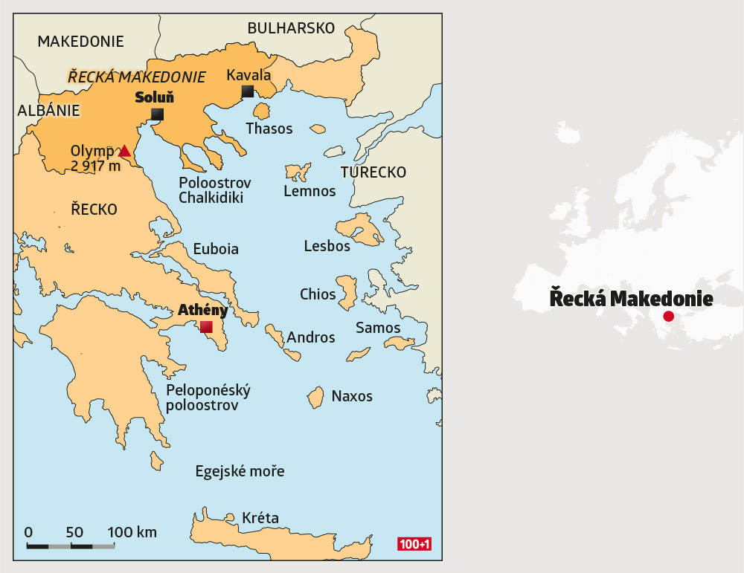

- Makedonci nebyli Řekové, ale jazykem a kulturou jim byli příbuzní
- Zpočátku to bylo malé království – významný panovník král Filip II.
- Po sjednocení Makedonie vtrhl do Řecka a zmocnil se téměř všech řeckých států
- Dalším jeho plánem – dobýt Persii společně s podmaněným Řeckem
Úkol 4: Proč se Filipovi II. nepodařilo dobýt Persii? – uč. str. 75
________________________________________________________________________
- Následníkem se stal dvacetiletý syn Alexandr – první tažení bylo proti Persii
Úkol 5: Kdo byl Alexandrovým učitelem? – najdi v zajímavosti na str.75
________________________________________________________________________
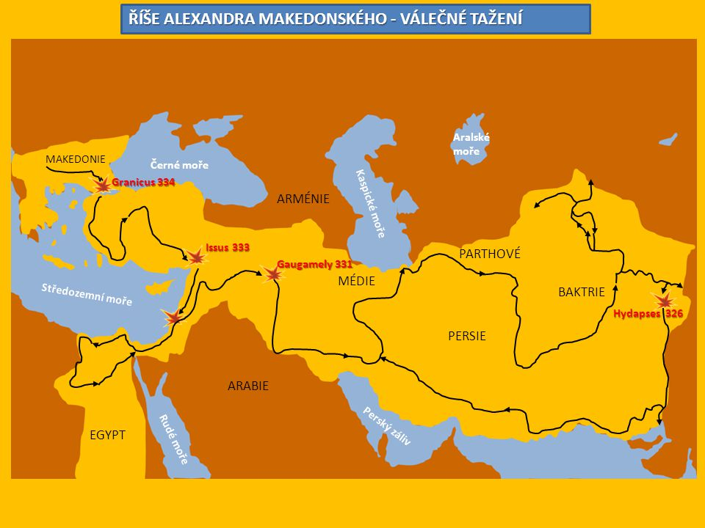
- sleduj černou čáru – Alexandrova tažení, dobyl:
Persii – v Persii nechal oženit asi 10 000 svých vojáků s perskými dívkami
Egypt – založil zde město Alexandrii
- Na dobytém území se snažil chovat mírumilovně, uznával místní kulturu i náboženství
- dostal se až k řece Indus v Indii – vzpoura vojáků – vrací se do Babylonu – zde roku 323 př.n.l. zemřel – měl pouhých 32 let
- Vybudoval největší říši, jaká kdy do té doby byla
Úkol 6: V učebnici na str. 76 zjisti z mapy, kolik zhruba založil měst a jak se jmenovala.
______________________________________________________________________
- po jeho smrti si říši rozdělili velitelé jeho vojska – 3 samostatná království, nejvýznamnější Egypt
- Alexandrova tažení znamenala i rozšíření řecké kultury a Řekové si učili snášenlivosti
- Vzájemné ovlivnění a promísení kultur řecké a orientální (východní)
Úkol 7: Jak se nazývá kultura této doby? (uč. str. 77) ________________________________
Staří Řekové položili základy evropské civilizace. Spolu s Římany – ti od nich převzali většinu poznatků – vytvořili civilizaci označovanou jako ANTICKÁ.
Období řeckých a římských dějin se tedy označuje jako ANTIKA.

